混沌图像加密算法技术文档

学科专业: 计算机技术
姓 名: 盛荣春
学 号: 2131598
指导教师: 顾国强 蒲芳

校外导师： 校内导师：

混沌图像加密算法技术文档

图像加密技术是用于保护图像信息安全的重要机制。它通过改变图像的可见性，将图像信息改变为无法识别的类似随机噪声的信息，在没有密钥解密的情况下这些信息将无法识别。传统的图像加密方法在对图像进行加密时，因为数字图像具有信息量大、相关性高和冗余度大等特点，使得加密过程变得极为复杂，且效率低下以及鲁棒性差等问题。因此，对于数字图像而言，需要更为安全和快速的加密方法。而图像的置乱能够快速的破坏原始图像的相关性，混沌加密能够有效的使得图像扩散和混乱，而且混沌系统由于对初始条件极为敏感，适合于图像加密算法。

1.1 基于数字图像置乱加密

1.1.1 图像置乱加密概念
图像置乱加密就是打乱原始图像像素点的位置。例如，一幅图像是由若干个像素点排列组合而成，像素点就是这幅图像的最小单位。我们可以把数字图像比如一个二维矩阵，那么矩阵中每个元素的所在位置的行和列就是像素点的坐标。在对图像进行加密时，可以把其当作二维矩阵，打乱矩阵中元素的所在位置，从而使得人们在视觉上无法辨认任何原始图像的信息，已达到加密的效果。通常使用的图像置乱变换有Arnold变换、Standard变换、Baker变换等。

1.1.2 常用图像置乱变换
（1）Arnold变换
图像的像素坐标置乱方法现已比较成熟的有混沌、幻方和Arnold等多种变换方法。Arnold变换是其中最常用的图像置乱算法。该算法缺点也很明显，只适用于像素点为N*N的图像，即图像的长和宽要相等，而且具有周期恢复性。当采用Arnold算法对像素坐标经过若干次变换后，图像又恢复到原始状态。目前尚未从数学上证明其周期性依据，但可用实践证明其周期性是显著和有规律的，变换周期只与像素N的大小有关。
Arnold变换的算法原理是构造一个两行两列的变换矩阵A，用A与原坐标点（x，y）相乘得到变换后的中间坐标点（m,n)，再通过取模运算，得到变换后的坐标点（x',y')并且在原图像坐标范围内，该模为最大像素数N。Arnold变换的定义及数学表达式如下：
对任意N*N的矩阵中点D(x,y)，其中x，y为矩阵点元素D的初始下标，经过Arnold变换后为点D'(x',y')，其中：x,y=0,1,.........N-1，Arnold变换矩阵A=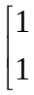 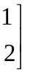。且满足公式(1-1)：
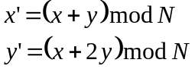 （1-1）
对于数字图像来说，可以将其像素点排列看作是个矩阵。每个像素点由灰度值或R、G、B三个分量值组成。R红色，G绿色，B蓝色。对图像坐标置乱其实是对像素的灰度值或RGB值位置进行移动，即将原来的灰度值或RGB值的坐标(x,y)移到另一个坐标点(x',y')上，且移动后的坐标应该在原图像坐标范围内。
对于M x N(M≠N)图像而言，Arnold变换将会产生超出或不满足一一映射关系，以3×2图像为例，点（0,0）和（2,1）映射为同一点（0,0），因此标准的Arnold变换不适合宽高不等的图像，必须将其裁切成若干各正方形图形才能进行该变换。实际上Arnold变换可看作是对图像的拉伸、压缩、折叠及拼接的过程。
在实际应用中，对于N阶Arnold置乱的第n次变换矩阵为A^{n}见式(1-2)。
A^{n}=∏A (1-2)
其中，式(1-2)中∏乘积数n=1、2、3...n-1，A= 。
对应解密的n次逆矩阵A^{-n}求解比较麻烦，在此可以利用Arnold变换周期的庞加莱回复性，图像经一定次数的Arnold变换会恢复原图。如一幅256 x 256数字图像的Arnold变换的周期为192，对此图像先做92次的Arnold变换后得到加密图像。再对加密图像做100次的Arnold变换就会恢复原图，如图1-1，(1)(2)(3)所示：
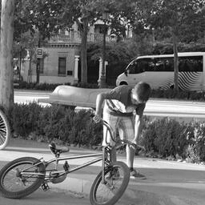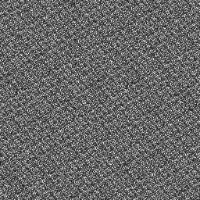
(1)原始图像 (2)变换92次后的图像 (3)变换192次后的图像
图1-1 Arnold变换恢复图

Arnold变换的周期T与阶数N关系如表（1-1）所示：
N | 2 | 3 | 4 | 5 | 6 | 7 | 8 | 9 | 10 | 25 | 50 | 60 | 100 | 120 | 125 | 128 | 256 | 512
T | 3 | 4 | 3 | 10 | 12 | 8 | 6 | 12 | 30 | 50 | 150 | 60 | 150 | 60 | 250 | 96 | 192 | 384
表(1-1) Arnold变换周期T与图像阶数N关系表

因此基于Arnold变换的图像加密算法其加密安全性不高，不适用于安全性需求高的加密。
（2）Standard变换
Standard变换映射和有连续离散两种形式，而数字图像必须使用离散变换才能对其进行加密处理。离散的Standard变换映射公式如（1-3）所示。
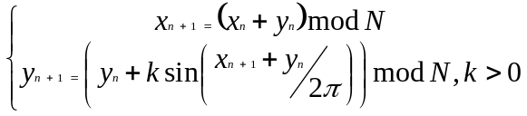 （1-3）
（3）Baker变换
数字图像置乱的根本思想就是把图像的像素值置乱，因此图像置乱的过程就是矩阵进行非线性变换的过程。可以在二维矩阵中进行可逆的保面积二维变换就可以实现对数字图像的置乱，从而达到加密的效果。在所有可逆二维混沌映射中，Baker映射的性能是最好的。
Baker变换映射的公式如（1-4）所示：
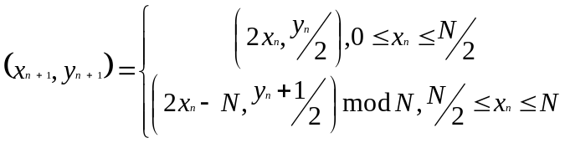 （1-4）1.2 基于混沌理论的图像加密技术
基于混沌理论的图像加密算法主要有两种加密方法：一个是对图像的像素位置进行改变来达到加密，一个是对图像的像素值进行改变来达到加密的效果。如果仅仅对图像的像素位置进行改变，破解者可以通过加密后图像像素统计分析特性来解密图像。因此，在实际的加密中，会把这两种加密方法结合起来使用，大大增强了加密的安全性。

1.2.1 基于混沌的Logistic映射图像加密算法
Logistic映射是一种一维混沌序列加密映射，由于其加密相对简单、加密安全性比较高，适合应用于一些对加密速度要求比较高并且不是安全性的情况下。Logistic映射图像加密技术是一种基于混沌序列的图像加密技术。其映射公式如（1-5）所示：
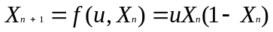 （1-5）
当u处于(3.56994564,4]时，Logistic映射处于混沌状态。由于混沌状态具有对初值十分的敏感、混沌序列具有遍历性以及具有随机性等特点，在加密方面具有很高的安全性。基于混沌的logistic映射图像加密技术流程图如图1-2所示：
原始图像
加密后图像
混沌序列y(j)
混沌序列x(i)
像素值置乱算法
像素位置置乱算法
图1-2 Logistic映射加密流程图
在对Logistic映射加密流程图进行分析时发现，其加密按顺序分两步进行。对像素值置乱加密和像素位置置乱加密，下面将对这两种加密算法一一介绍：
（1）像素值置乱算法
一幅图像是由若干个像素点组成，每个像素点是由ARGB组成的。A代表图像的透明度值，R表示这点像素的红色分量，G表示这点像素的绿色分量，B表示这点像素的蓝色分量。由于混沌序列具有伪随机性，因此可以让此序列和RGB进行异或来改变RGB的值，这样每个像素的颜色值就发生了变化从而达到了图像加密的效果。解密过程就是再进行一次相同的异或过程来还原到以前的像素值，实现解密。像素值置乱算法加、解密效果图如图1-3，(1)(2)(3)所示：




（1）原始图像 （2）加密图像 （3）解密图像
图1-3 Logistic映射像素值置乱加解密效果图

（2）像素位置置乱算法
图像像素位置的置乱是改变每个像素点原来的位置，从而达到图像加密的效果。由于混沌序列具有初始值敏感性和伪随机性，生成的序列杂乱无章，没有规律可循。所以此混沌序列可以作为图像加密后的像素点的位置，具体加密算法步骤如下所述：
①对于一副M x N的数字图像而言，对此图像进行加密，需要把这M x N个像素点放入一维的数组A中待后续的处理。
②我们需要开辟M x N大小的一维数组M存入标识位，假设为0。
③还需要开辟M x N大小的一维数组B作为加密置乱后像素存放的地方。
④先用Logistic映射公式映射出一个范围为[0 ~ M x N)的整数a，然后判断标识数组M的第a位置值是否为0，如果是0则把A[a]放入B[i]中,i范围为[0 ~ M x N)，每次加1。并且把M[a]的值设置为1。如果不是0，则迭代直到获得一个整数a使其M[a]的值为0，然后再执行之前所说的操作。因此，执行M x N次的循环操作就可以置乱整个图片的像素位置。置乱效果图如图1-4，(1)(2)所示：

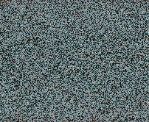

（1）原始图像 （2）加密图像
图1-4 Logistic映射像素位置置乱加密效果图

（3）像素值位置双重置乱算法
像素位置置乱加密算法在加密安全性上有一些不足，其只改变了像素的位置，而并没有改变像素的值。原始图像的像素直方图没有改变，破译者可以通过统计分析像素点值来破解加密图像。
为了增加加密的安全性，我们会对原始图像进行像素值和像素位置双重置乱来加大破解的难度。双重置乱效果图如图1-5，(1)(2)如下所示：


（1）原始图像 （2）加密图像
图1-5 Logistic映射双重置乱加密效果图

可见基于混沌序列的双重置乱相对于其中一种置乱增加了加密的安全性。双重置乱的加密原理图如图1-6所示：
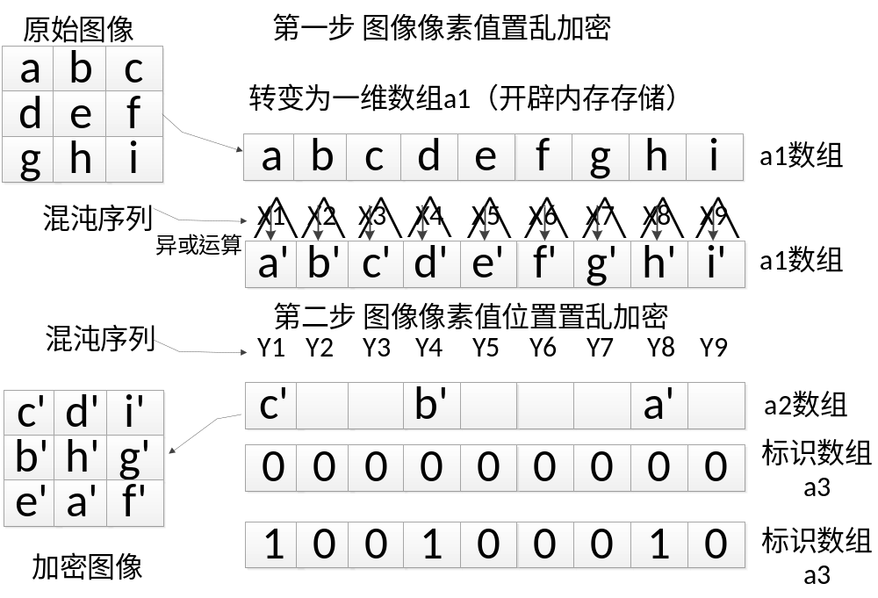 图1-6 Logistic映射双重置乱加密原理图

1.2.2基于Logistic映射的图像加密算法安全性分析
目前数字图像加密算法有很多种，怎么判定一个加密算法的安全性能呢？其中有很多相关指标，比如密钥空间、密钥敏感性、直方图分析等。下面将一一介绍基于Logistic映射的图像加密算法的安全性相关指标：
（1）密钥空间
密钥空间是衡量加密算法安全性的一个非常重要的指标，只有密钥的空间非常大，才能抵抗住穷举的解密攻击。Logistic映射双重置乱可以有两个初始值u、v。如果它们的精度都是10^{-n}，那么此加密算法的密钥空间就是10^{2n}。密钥空间的大小是随着初始值精度的大小而改变的。
（2）密钥敏感性
假设对一幅数字图像使用基于Logistic映射双重置乱进行加密操作，加密密钥为u=0.123456789。当用此密钥进行解密时，效果图如图1-7，(1)(2)所示：


（1）加密图像 （2）解密图像
图1-7 Logistic映射双重置乱解密效果图

当用错误密钥u，=0.123456788对之前的加密图像进行解密时，解密效果图如图1-8，(1)(2)所示：

（1）加密图像 （2）解密图像
图1-8 Logistic映射双重置乱错误密钥解密效果图

从测试效果图中可以明显发现，当加密密钥稍微改动一点点，解密出来的图像就会无法辨识。可以看出，此算法的密钥敏感性非常强。
（3）直方图分析
数字图像的直方图越平稳，像素的随机性就越好，被破译者利用直方图统计分析破解的概率就越小。基于Logistic映射的双重置乱的加密算法加密后图像与原始图像的直方图如图1-9所示：
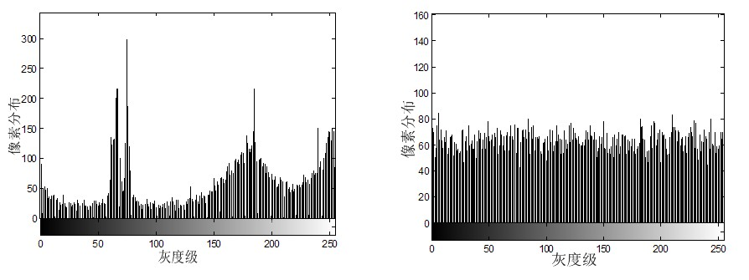
图1-9 原始图像与加密后图像直方图显示效果图
从图3-9可以看出加密后的图像直方图呈现一种平稳态势，这使得解密者通过像素值数据统计来破解加密图像成为不可能。因此，双重置乱加密算法增加了图像加密的安全性。

1.2.3基于Logistic映射的图像加密算法在移动终端应用的不足
通过大量的实验证明该算法具有密钥敏感性强、可抵抗各种攻击、安全性高等优点。针对Logistic混沌映射的图像加密算法对大图像加密需要高空间和时间等性能不能满足移动平台的高效性，本文提出一种对此改进的算法。通过该算法在不失安全性的情况下大大提高了空间和时间效率。

1.3基于混沌的logistic映射加密在移动终端应用的改进
通过之前对Logistic映射图像加密技术的研究发现，其具有密钥敏感性强、可抵抗各种攻击、安全性高等优点。然后在研究过程中也发现存在一些缺点，如像素值和位置的置乱是分步进行的，这样在加密时间上会相对比较长。这对于在移动终端的用户体验效果不是很理想。此算法在像素位置置乱时，开辟了3倍的图像像素总数的数组空间，这对于在移动终端加密一张相对比较大的图像来说，发生内存溢出的可能性很大。因此基于混沌的Logistic映射图像加密算法在移动终端上加密较大的图像几乎不可行。
在分析中发现，时间的性能是由于执行了两步实现像素值和位置的置乱。如果两步合并为一步实现双重置乱会不会缩短加密的时间呢?像素位置置乱，开辟了3倍的图像像素总数的数组空间。是否可以只开辟1倍的图像像素总数的数组的空间就可以在不失安全性的情况下完成加密的任务呢？答案是可以的。
在研究中发现，数字图像的每个像素点都是由ARGB组成。而A透明度值一般整个图像都是一样的，范围为0 ~ 255。我们可以把透明度值作为像素位置置乱过了的标识，这样就不用单独开辟一倍的数组空间来做标识。基于混沌的logistic映射图像加密技术的改进算法流程图如图1-10所示：

原始图像
加密后图像
混沌序列y(n)
混沌序列x(m)
像素值和位置置乱算法
图1-10 Logistic映射改进加密流程图

具体加密算法如下所述：
①对于一副M x N的数字图像而言，对此图像进行加密，需要把这M x N个像素点放入一维的数组A中待后续的处理。
②由于一副图像的透明度值是一样的，所以任意获取一个像素的透明度值赋给alpha变量作为像素点位置置乱过得标志位。
③对于一维数组A中的像素A[i]而言，首先判断其透明度值是否为alpha。如果等于alpha，则此像素点之前未进行位置的置乱，对其进行步骤④，如果不等于alpha，则跳过它，对A[i+1]进行上述操作。
④对于一维数组A中的像素A[i]并且透明度值为alpha而言，我们需要通过Logistic映射出一个置乱的位置x(m)。如果A[x(m)]的透明度值为alpha并且x(m)不等于i,则A[i]与A[x(m)]进行位置交换，在位置交换后,通过Logistic映射出值y(n)一并对A[i]和A[x(m)]进行像素值异或置乱，在置乱后还要改变A[i]与A[x(m)]的透明度值不为alpha，这样就一步实现像素值与位置的双重置乱。如果A[x(m)]的透明度值不为alpha或者x(m)等于i，则继续通过Logistic映射出一个置乱的位置x(m)，直到A[x(m)]满足上述的要求。
基于混沌序列的双重置乱改进后算法的加密原理图如图1-11所示：
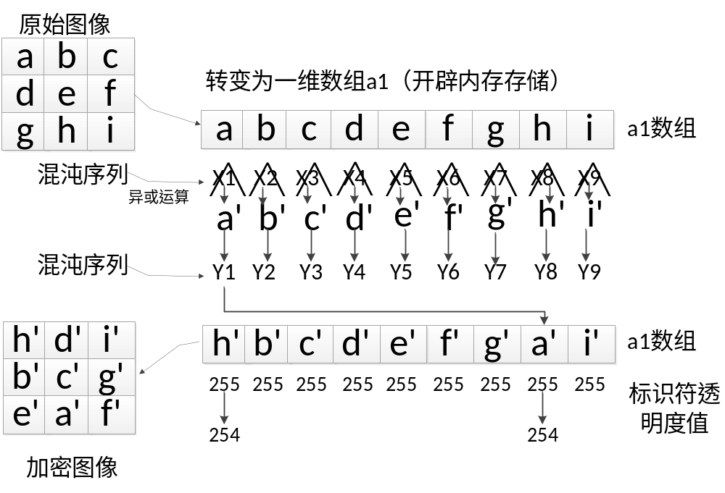 图1-11 Logistic映射改进加密原理图

1.4改进算法在移动终端应用结果对比与分析
通过改进后的算法描述可知，在不失安全性的情况下整个算法的过程中只开辟了一个一维数组A，大大减少了内存的消耗。整个算法一步就完成了像素值与位置的双重置乱，相对于之前的两步运算也减少了加解密的时间，改善了移动终端的用户体验。改进后算法的加密效果图如图1-12，(1)(2)如下所示：


（1）原始图像 （2）加密图像
图1-12 Logistic映射双重置乱改进后加密效果图

此需求是在移动终端上实验的，不同性能的移动终端结果会有所不同。通过实验表明改进后的算法大大减少了空间和时间的需求，更适合在移动终端的应用。未改进算法在图像大小N、时间T和空间Z需求对比如表1-2所示：
N | 256*256 | 512*256 | 512*512 | 1024*512 | 1024*1024 | 1024*2048 | 2048*2048
Z | 3*N | 3*N | 3*N | 3*N | 3*N | 3*N | 3*N
T | 1086ms | 2085ms | 4233ms | 11223ms | 18780ms | 无法测出 | 无法测出
表（1-2）改进前加密算法Z、T需求表

改进后算法在图像大小N、时间T和空间Z需求对比如表1-3所示：
N | 256*256 | 512*256 | 512*512 | 1024*512 | 1024*1024 | 1024*2048 | 2048*2048
Z | 1*N | 1*N | 1*N | 1*N | 1*N | 1*N | 1*N
T | 963ms | 1607ms | 3487ms | 7202ms | 14646ms | 31608ms | 67062ms
表（1-3）改进后加密算法Z、T需求表

通过表1-2和1-3可以得出，改进后的加密算法在空间和时间需求上都要小于改进前的加密算法。虽然对于比较大的图像加密，时间上可能还是不怎么理想，但对于改进前的无法加密成功已经进步了不少。

